
ที่ ปส. 028 /2562 วันที่ 18 เมษายน 2562
ไอแบงก์ รับโอนเงินผ่านแอพของทุกสถาบันการเงินชั้นนำได้แล้ว
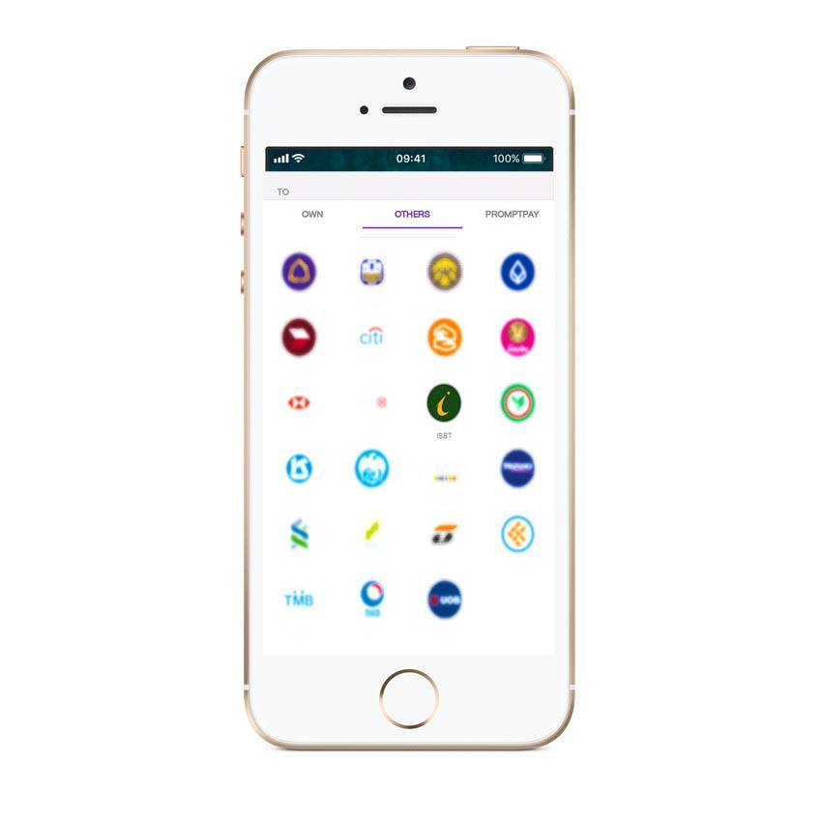
ธนาคารอิสลามแห่งประเทศไทย (ไอแบงก์) พัฒนาต่อเนื่องเพื่อเพิ่มความสะดวกสบายให้ลูกค้า โดยล่าสุดลูกค้าไอแบงก์สามารถรับโอนเงินจากแอพพลิเคชั่นของสถาบันการเงินชั้นนำเข้าบัญชีไอแบงก์แบบเรียลไทม์ ได้แล้ววันนี้
ไอแบงก์ พัฒนาและทดสอบระบบ เพื่อให้ลูกค้าเงินฝากของไอแบงก์สามารถรับโอนเงิน ผ่านแอพพลิเคชั่นโทรศัพท์มือถือสมาร์ตโฟนจากสถาบันการเงินอื่นได้ทุกแห่งสำเร็จแล้ว (ยกเว้น ธนาคารกรุงไทย ที่อยู่ระหว่างปรับปรุงแอปพลิเคชั่น) ซึ่งจะเพิ่มความสะดวกสบายให้ลูกค้าไอแบงก์ในการรับโอนเงิน เช่น ได้รับโอนเงินจากบัญชีตนเองในธนาคารอื่น หรือได้รับโอนเพื่อฝากเข้าบัญชีเงินฝากที่ผูกชำระสินเชื่อไอแบงก์ โดยไม่ต้องไปที่สาขา นอกจากนั้น ลูกค้ายังสามารถใช้บัญชีเงินฝากไอแบงก์สำหรับการขายสินค้าเพื่อรับชำระออนไลน์ได้อีกด้วย โดยสามารถทำได้สะดวกสบายด้วยขั้นตอนง่ายๆ ดังนี้

1. เลือกเมนู โอนเงิน > 2. เลือกโลโก้หรือชื่อธนาคารอิสลามแห่งประเทศไทย ใส่เลขที่บัญชีเงินฝากไอแบงก์ และใส่จำนวนเงินที่ต้องการโอน > 3. กดดำเนินการ เป็นอันเสร็จสิ้นขั้นตอน

ทั้งนี้ ค่าธรรมเนียมการโอนและประเภทบัญชีที่สามารถโอนเงินเข้าบัญชีไอแบงก์ได้นั้น ขึ้นอยู่กับนโยบายของแต่ละสถาบันการเงิน และหากมีปัญหาในการใช้งานสามารถติดต่อสถาบันการเงินนั้นๆได้โดยตรง สอบถามรายละเอียดเพิ่มเติมได้ที่ IBank call Center 1302

